**气体和物态变化拓展提升**

**一、单选题**

1．下列说法中正确的是（　　）

A．气体如果失去了容器的约束就会散开，这是因为气体分子之间存在势能的缘故

B．物体温度升高时，速率小的分子数目减小，速率大的分子数目增多

C．一定量的的水变成的水蒸气，其分子平均动能增加

D．物体从外界吸收热量，其内能不一定增加

E. 液晶的光学性质具有各向异性

2．关于下列实验及现象的说法，正确的是

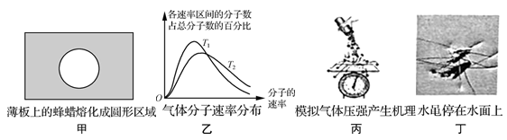

A．图甲说明薄板是非晶体

B．图乙说明气体速率分布随温度变化而变化，且

C．图丙说明气体压强的大小既与分子动能有关也与分子的密集程度有关

D．图丁说明水黾受到了浮力作用

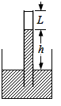3．如图所示，一端开口一端封闭的长直玻璃管，灌满水银后，开口端向下竖直插入水银槽中，稳定后管内外水银面高度差为h，水银柱上端真空部分长度为L．现将玻璃管竖直向上提一小段，且开口端仍在水银槽液面下方，则（　　）

A．h变大，L变大 B．h变小，L变大

C．h不变，L变大 D．h变大，L不变

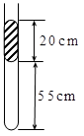4．如图所示,一根长为100cm的下端封闭上端开口的均匀玻璃管竖直静止放置,一段水银柱长度为20cm,封住一段长为55cm的理想气体,环境温度为27°C, 环境大气压为76cmHg．假如对封闭气体缓慢加热，至少加到温度T时所有水银才能排出玻璃管．则T等于（ ）

A．431.8K B．.436.4K C．440K D．450K

5．一定质量的气体在*T*1、 *T*2不同温度下的等温变化图线如图所示，*A*、*B*和*C*、*D*分别为两条等温线上的点。在下面*p-* -*T*和*V*- -*T*图象中，能表示图中气体状态变化过程的是

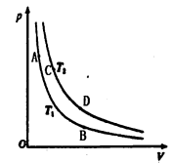

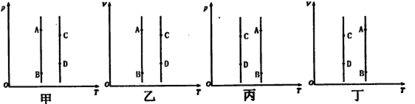

A．甲 B．乙 C．丙 D．丁

**二、多选题**

6．下列说法中正确的是（ ）

A．液晶分子的空间排列是稳定的，具有各向异性

B．对气体做功，不一定会使该气体的内能增加

C．相对湿度等于空气中水蒸气的分压与该温度下水的饱和汽压的比值

D．对能源的过度消耗将使自然界的能量不断减少，形成“能源危机”

E.生产半导体器件时，需要在纯净的半导体材料中掺入其他元素，可以在高温条件下利用分子的扩散来完成

7．下列说法正确的是 。

A．温度一定时，悬浮在水中的花粉颗粒越小，布朗运动越明显

B．所有晶体都有固定的熔点，且都表现为各向异性

C．一定质量的理想气体等压膨胀过程温度一定升高

D．分子间作用力减小过程，其分子势能一定越来越大

E.对气体做功可以改变其内能

8．下列说法正确的是（ ）

A．分子间同时存在着引力和斥力，当分子间距增加时，分子间的引力和斥力都减小

B．根据恒量，可知液体的饱和汽压与温度和体积有关

C．液晶具有液体的流动性，同时其光学性质具有晶体的各向异性特征

D．在不考虑分子势能的情况下，1mol温度相同的氢气和氧气内能相同

E.液体表面张力的方向与液面垂直并指向液体内部

9．对于下面所列的热学现象说法正确的是____

A．若氧气与氢气的温度相同，则这两种气体分子的平均速率不相同

B．硬币能浮在水面上，这是液体表面张力作用的结果

C．“第一类永动机”和“第二类永动机”都违背了能量守恒定律

D．自然界一切进行的涉及热现象的宏观过程都具有方向性，是不可逆的

E.直径为1μm的水珠所含水分子的个数比地球上的总人口数还要多

10．关于固体、液体的性质，下列说法正确的是( )

A．非晶体不可能转化为晶体

B．单晶体有确定的熔点，多晶体没有确定的熔点

C．彩色液晶显示器利用了液晶的光学各向异性的特点

D．玻璃管的裂口放在火焰上烧熔，其尖端变钝，这是由于液体表面张力的作用

E. 唐诗《观荷叶露珠》中有“霏微晓露成珠颗”句，诗中荷叶和露水表现为不浸润

11．同一种液体，滴在固体*A*的表面时，出现如图甲所示的情况；当把毛细管*B*插入这种液体时，液面又出现如图乙所示的情况．若*A*固体和*B*毛细管都很干净，则

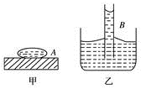A．*A*固体和*B*管可能是同种材料

B．*A*固体和*B*管一定不是同种材料

C．液体对固体*A*不浸润

D．液体对*B*管不浸润

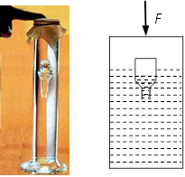12．如图所示，在一个量筒内放入大半筒水，里面放入一个倒置的小瓶，小瓶内留有大约一半水，使其能刚好浮出水面，再用橡胶膜把量筒口密封。保持温度不变，当用力挤压橡胶薄膜时，观察到小瓶将下沉。小瓶下沉过程中

A．瓶内气体体积增大

B．瓶内气体压强增大

C．先加速后减速下沉

D．一直加速下沉到瓶底

13．下列说法正确的是

A．—定质量的气体，在压强不变时，则单位时间内分子与器壁碰撞次数随温度降低而减少

B．知道阿伏加德罗常数、气体的摩尔质量和密度，可以估算出该气体中分子间的平均距离

C．若一定质量的理想气体在被压缩的同时放出热量，则气体内能可能减小

D．同种物质不可能以晶体和非晶体两种不同的形态出现

E.液体表面具有收缩的趋势，是由于液体表面层里分子的分布比内部稀疏的缘故

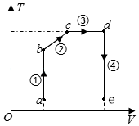14．如图，一定质量的理想气体从状态*a*开始，经历过程①、②、③、④到达状态*e*．对此气体，下列说法正确的是（　　）

A．过程①中气体的压强逐渐减小

B．过程②中气体对外界做正功

C．过程④中气体从外界吸收了热量

D．状态*c*、*d*的内能相等

E.状态*d*的压强比状态*b*的压强小

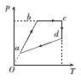15．图示描述了一定质量的理想气体状态变化过程中的四个状态，图中*ab*的延长线过原点，则下列说法正确的是____。

A．气体从状态*a*到*b*的过程，气体体积不变

B．气体从状态*b*到*c*的过程，一定从外界吸收热量

C．气体从状态*c*到*d*的过程，外界对气体做功

D．气体从状态*d*到*a*的过程，气体的内能减小

E.气体从状态*d*到*a*的过程，气体对外界做功

16．某同学利用DIS实验系统研究一定质量的理想气体由状态*A*到*B*、再由状态*B*到*C*的变化过程，实验后在计算机屏幕上显示了如图所示的*V*－*T*图象，则(　　)

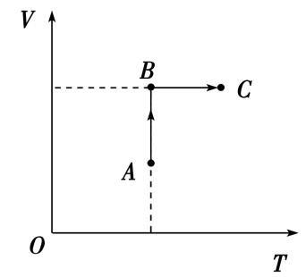A．由状态*A*到*B*气体的压强增大

B．由状态*A*到*B*气体的压强减小

C．由状态*B*到*C*气体的压强增大

D．由状态*B*到*C*气体的压强减小

17．关于热现象和热学规律，下列说法中正确的是( )

A．当分子之间的作用力表现为斥力时，分子势能随分子距离的减小而增大

B．没有摩擦的理想热机可以把吸收的能量全部转化为机械能

C．在完全失重的情况下，气体对容器壁的压强不为零

D．对于一定量的气体，如果压强不变，体积增大，那么它一定从外界吸热

E.若气体分子总数不变，而气体温度升高，气体分子的平均动能增大，因此压强必然增大

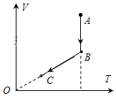18．一定质量的理想气体从状态*A*经过状态*B*变化到状态*C*,其图象如图所示。下列说法正确的有( )

A．的过程中, 外界对气体做功 B．的过程中,气体放出热量

C．的过程中,气体压强发生变化 D．的过程中,气体内能增加

**第II卷（非选择题)**

**三、填空题**

19．下列有关分子动理论和物质结构的认识，其中正确的是__________

A．分子间距离减小时分子势能一定减小

B．温度越高，物体中分子无规则运动越剧烈

C．温度越高，物体内热运动速率大的分子数占总分子数比例越大

D．分子间同时存在引力和斥力，随分子距离的增大，分子间的引力和斥力都会减小

E．非晶体的物理性质是各向同性而晶体的物理性质都是各向异性

20．下列说法正确的是（ ）

A．一定质量的100 ℃的水吸收热量后变成100 ℃的水蒸气，系统的内能保持不变

B．对某物体做功，可能会使该物体的内能增加

C．实际气体分子热运动的平均动能与分子间势能分别取决于气体的温度和体积

D．一个系统与另一个系统达到热平衡时两系统温度相同

E. 功可以全部转化为热，但热量不能全部转化为功

**四、解答题**

21．内壁光滑的导热气缸竖直放置，用质量不计、横截面积为2×10﹣4m2的活塞封闭了一定质量的气体．先在活塞上方缓缓倒上沙子，使封闭气体的体积逐渐变为原来的一半．接着边在活塞上方缓缓倒上沙子边对气缸加热，使活塞位置保持不变，直到气体温度达到177℃．（外界环境温度为27℃，大气压强为1.0×105Pa，g=10m/s2）．

（1）求加热前倒入多少质量的沙子？

（2）求整个过程总共倒入多少质量的沙子？

（3）在*p*﹣*T*图上画出整个过程中气缸内气体的状态变化过程．

22．一定质量的理想气体经历了温度缓慢升高的变化，如图所示，p-T和V-T图各记录了其部分变化过程，试求：

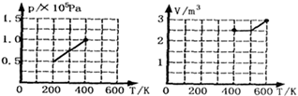

①温度600K时气体的压强．

②在p-T图象上将温度从400K升高到600K的变化过程补充完整．